Муниципальное бюджетное образовательное учреждение Шарашенская средняя общеобразовательная школа
Алексеевского муниципального района
Волгоградской области

4 класс
ФИО участника: Самойлова Фаина Владимировна
ФИО руководителя: Попов Михаил Викторович
Секция: " Наш дом- планета Земля"
Тема проекта: « Путешествие пшеничного зёрнышка»
Электронный адрес: pop7315@ya.ru
Контактный телефон: +7 902 656 44 87

Актуальность проекта:
С детских лет запомнила навсегда:
Хлеб – земля. Хлеб – воздух. Хлеб – вода.
Солнечное в нём живёт светило,
В нём живёт душа родных полей,
Нежность доброй матери моей.
Жизнь –от хлеба, а от хлеба – сила.
Хлеб… Один из самых удивительных продуктов природы и человеческого труда, один из самых древних и самых значительных, самых надёжных видов пищи на земле. Хлеб рожден нашей прекрасной землей, нашими широкими реками и тихими озёрами, чистым воздухом голубых небес и жарким, животворящим огнём. Хлеб создан тысячелетней человеческой мудростью, мастерством и упорной, тяжелой – « в поте лица своего», самой нужной в мире работой.
Хлеб связывает прошлое, настоящее и будущее. Он повседневен, обиходен, незаменим. И тем велик. Он был, есть и навсегда останется продуктом номер один. Если появится у хлеба конкурент, то это будет тоже хлеб. Новые его сорта и виды.
Очень важно быть к хлебу добрым и внимательным. Это нужно не только хлебу, это нужно каждому из нас, потому что рядом с хлебом человек становится лучше.
Хлебу и хлебобулочным изделиям принадлежит исключительное место в питании человека. Хлеб никогда не приедается и содержит почти все необходимые компоненты: белки, углеводы, немного жиров, витамины и минеральные вещества.
Я выбрала эту тему потому, что мне стало интересно изучить историю появления хлеба в рационе человека, что хлеб – это тот продукт питания, которому нет цены и отношение к которому должно быть особое.

Цель проекта :
Я заинтересовалась данной темой, когда в нашем хуторе Шарашенском построили новый элеватор на 32 тысячи тонн зерна, оснащенный высокопроизводительным оборудованием мировых брендов.
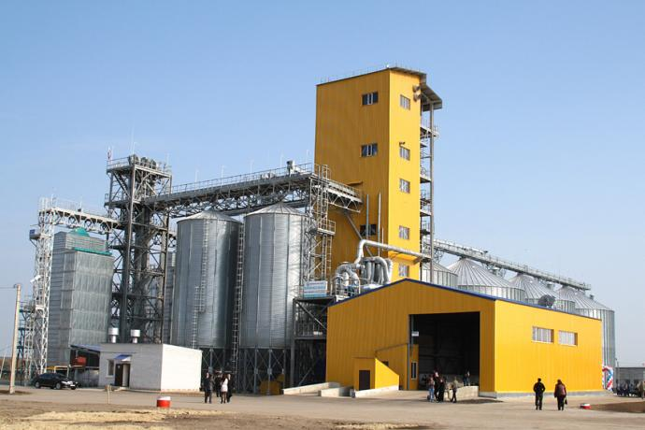
Цели проекта:
1. Создание условий для самореализации каждого воспитанника.
2.Развитие коммуникативных способностей.
3.Воспитание бережного отношение к хлебу, гуманного отношения к окружающим.
Компетентность проекта: приобретение знаний из различных источников информации.
Задачи:
1. Расширить знания детей о хлебе.
2. Провести опрос взрослых и учащихся.
3. Воспитывать бережное отношение к хлебу.
4. Развивать эстетические чувства и речь учащихся.
5.Провести разъяснительную работу среди учащихся школы о пользе хлеба и бережном отношении к нему.
6. Подобрать и изучить литературу о хлебе и его качестве
- этапы возделывания хлебных злаков
- процедура печения хлеба
- работа хлебопекарни
Гипотеза проекта:
Можно ли прожить без хлеба?
Аннотация проекта:
Тема проекта раскрыта подробно в рамках выбранного плана. Работа содержит не только теоретический, но и практический материал по заданной теме.
Процесс изготовления хлеба описан в разные исторические эпохи, упрощаясь с развитием науки и техники. Остается непреходящая ценность – святость хлеба во все времена, уважение к тяжелому труду хлебороба.
Я сама побывал в роли «пекаря», что нашло отражение в ряде фотографий - поэтапная выпечка хлеба в современных домашних условиях.
В приложении подобраны картинки и фотографии работы хлебозавода, рубрика «…а знаете ли вы…», словарь .
Целевая аудитория:
1-4 класс
Результаты проекта:
Хлеб очень полезен для человека .
Человек не может обойтись без хлеба.
Уважайте труд хлеборобов, тех кто создает хлеб. Хлеб – всему голова!

Практическая значимость проекта:
Как часто мы наблюдаем такую картину: важных гостей встречают большим караваем хлеба - поджаристым и украшенным. Да еще и солонку ставят на поднос. Зачем?
Оказывается, рождение хлеба – целый праздник. Раньше хозяйка, прежде, чем начать выпечку хлеба, надевала нарядную одежду, повязывала яркий платок. Зачем? Почему?
Перспективы развития проекта.
Таким образом, проведя ряд мероприятий по истории возникновения хлеба, его исторического значения, его ценности, я пришла к выводу, что нужно больше и чаще рассказывать детям о хлебе, начиная с малых лет, о его историческом прошлом, проводить акции в поддержку хлеба.

Основная часть.

Хлеб – особый продукт.
Считается, что впервые вкус хлебных злаков люди знали ещё во времена каменного века, примерно 15 тысяч лет назад. Вот какая легенда мне запомнилась.
Пламя костра взметнулось к закопченным сводам пещеры, осветило хмурое лицо хранительницы огня, старейшины племени. Мужчины вернулись с охоты ни с чем. А запасы давно истощились. Что будет с племенем?
На рассвете старейшина отправилась на поиски пищи. И вдруг на склоне увидела незнакомые растения. Их стебли были увенчаны колосьями. Старейшина перебралась через ручей, нагнулась к одному из растений. Из колоса на ладонь упали золотистые зерна. Женщина бросила их в рот, разжевала. Вот пища, вот спасение! Мучнистые зерна приносили приятное ощущение сытости, помогали перенести трудное время зимней бескормицы.
С той поры жизнь человека пошла по-другому. Хлебное зернышко привязало его к земле. Он уже не скитался по лугам и лесам в поисках пищи, а селились возле хлебного поля: пшеничного, рисового, ржаного, ячменного…
Обработку земли взяли на себя мужчины. А женщины собирали урожай, растирали камнями зерна, готовили мучную похлебку. Печь хлеб тогда еще не умели.
И вот однажды… Тяжелые тучи заволокли небо. Зарядил дождь. Пахари раньше времени вернулись с поля, женщины второпях стали готовить похлебку и пролили немного на раскаленный в огне камень. Что такое? Женщина подхватила с камня мучной кругляшек. От него так соблазнительно пахло! Женщина отщипнула кусочек от румяного кругляшка. Вкусно! Предложила пахарям – понравилось.
При раскопках древних поселений ученые-археологи не раз находили каменные «противни», на которых пекли первый хлеб: круглые, как солнце, лепешки.
Лепешки имели преимущество по сравнению с хлебной похлебкой. Они хорошо сохранялись длительное время, их брали с собой в дорогу. Перед едой лепешку размачивали в воде.
Просуществовала лепешка долго, в наши дни пресная лепешка тоже не редкость во многих национальных кухнях.

Примерно во второй половине II века до нашей эры, возникли специальные хлебопекарни. Так что ремеслу пекаря уже несколько тысячелетий. 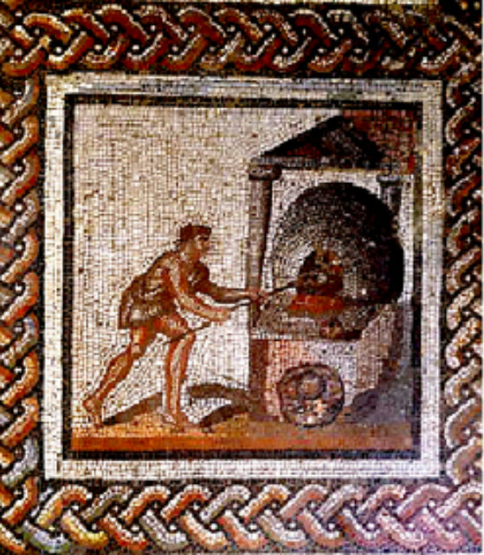

К труду пекаря всегда относились с почтением и уважением.
Искусство выпечки хлеба на Руси было весьма высоким.
Для размалывания зерна пользовались поставами – ручными мельницами-жерновами. 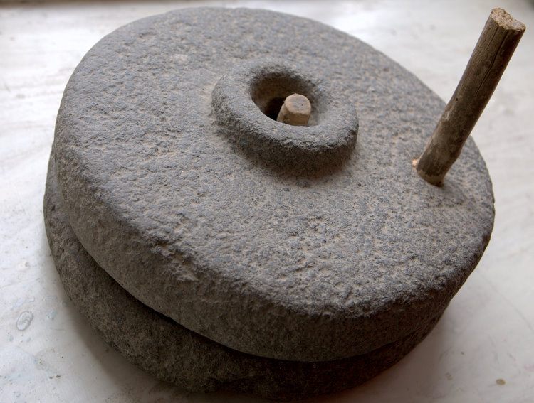

На Руси особенно любили кислый хлеб из заквашенного теста. Для заквашивания использовали дрожжи или кусок старого теста.
Процедура печения хлеба была очень трудная и довольно сложная, поэтому пекли его один два раза в неделю.
Вечером, до захода солнца, хозяйка начинала готовить квашню.

Квашня была постоянно в работе и её мыли редко.
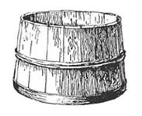

Квашню натирали солью, размешанной с закваской, заливали теплой водой и бросали туда кусок теста, оставшийся от предыдущей выпечки.

Размешав закваску деревянной лопаткой, доливали теплую воду, засыпали муку. Затем тесто размешивали до консистенции густой сметаны, ставили квашню в теплое место и сверху покрывали чистым полотенцем.

К утру тесто поднималось, его начинали вымешивать, это трудоемкая работа, требующая сноровки. Вымешивали тесто до тех пор, пока оно не начинало отставать от стенок квашни и от рук. Потом его опять ставили в теплое место, когда оно повторно подходило, его начинали разделывать на круглые гладкие хлебы. Давали им постоять и затем «сажали» в русскую печь.

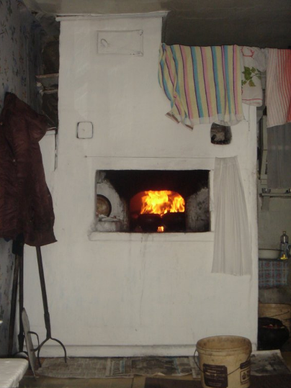

Женщина, которая пекла хлеб, пользовалась в семье особым уважением. Хозяйка, что владела искусством хлебопечения лучше других, считалась домовитой и по праву гордилась этим.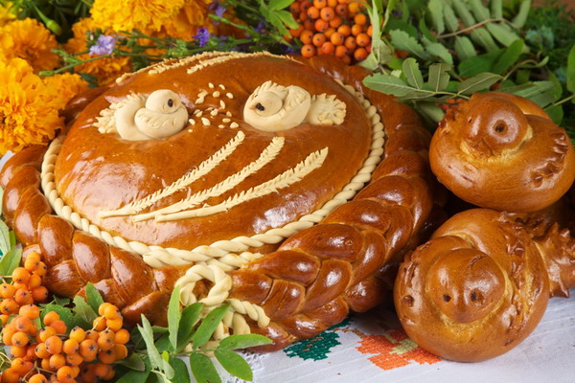

Процесс хлебопечения постепенно совершенствовался, расширялся и ассортимент различных видов печёных хлебов. Разнообразны были и хлебобулочные изделия: калачи, бублики, баранки, крендели, пряники.
А как же работает хлебозавод? Это можно рассмотреть на схеме.

Схема работы хлебозавода:
-Бункер для муки;
-Емкости для дрожжей и соли;
-Емкости для замеса теста
-Вода
-Разделочные аппараты
-Печь
-Конвейер готовой продукции.
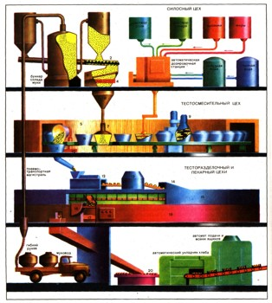
Ох, и трудная же это работа!
Прогресс не стоит на месте. Сегодня в домашних условиях каждому можно испечь свою буханку хлеба. Однажды и я побывала в роли пекаря. Вот как это было. 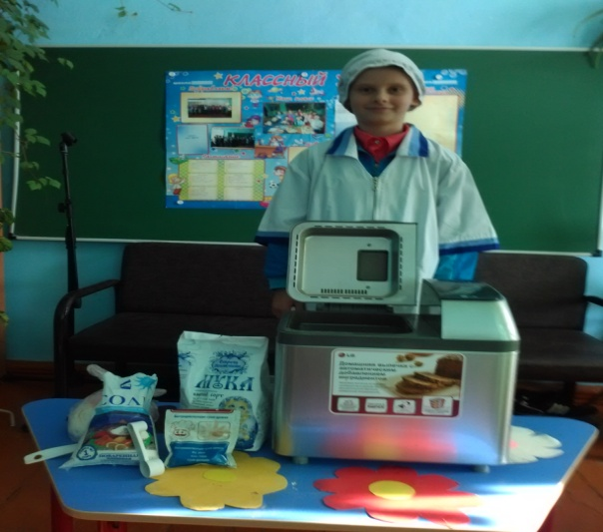

В контейнер хлебопечки я загрузила муку, соль, растительное масло, сухие дрожжи, сахар и воду.
Мои друзья-одноклассники с интересом за мной наблюдали.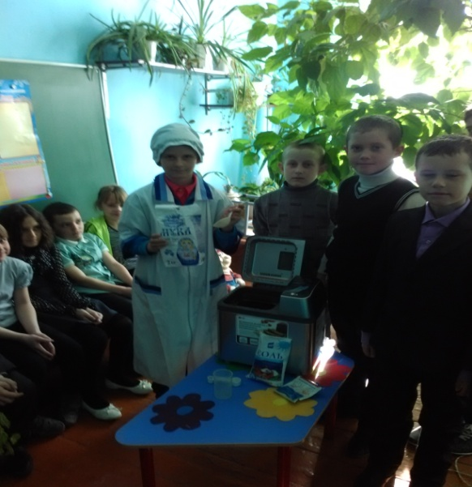

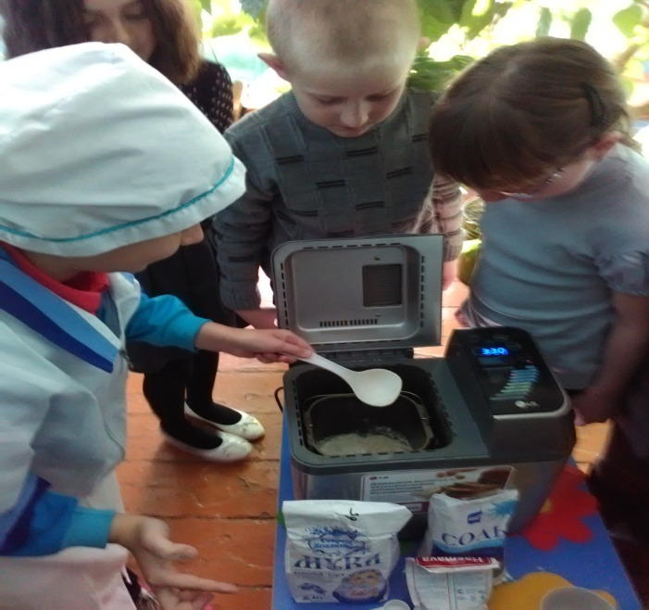
Закрыла крышку хлебопечки и установила время выпечки - 3часа 30 минут!

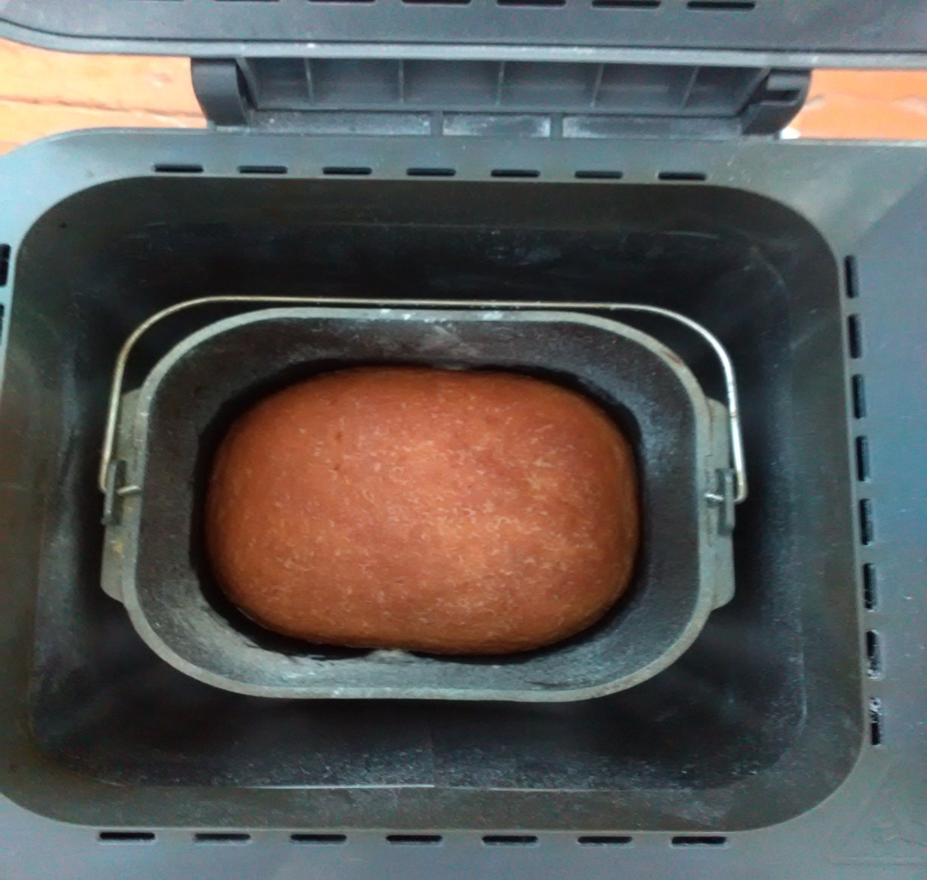

Вот какая золотистая корочка получилась на нашем хлебе! Так и хотелось быстрее ее попробовать! Но хлеб был очень горячий, пришлось ждать несколько минут, пока остынет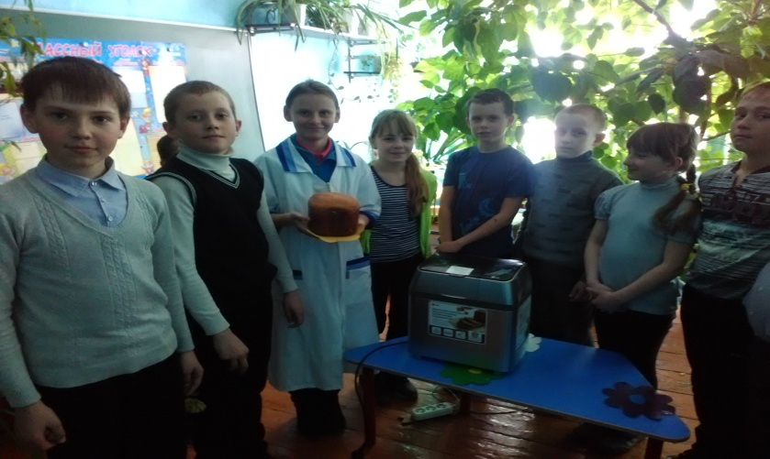

Я пригласила своих друзей за стол, разрезала свежий хлеб и всех угостил. Вкусно!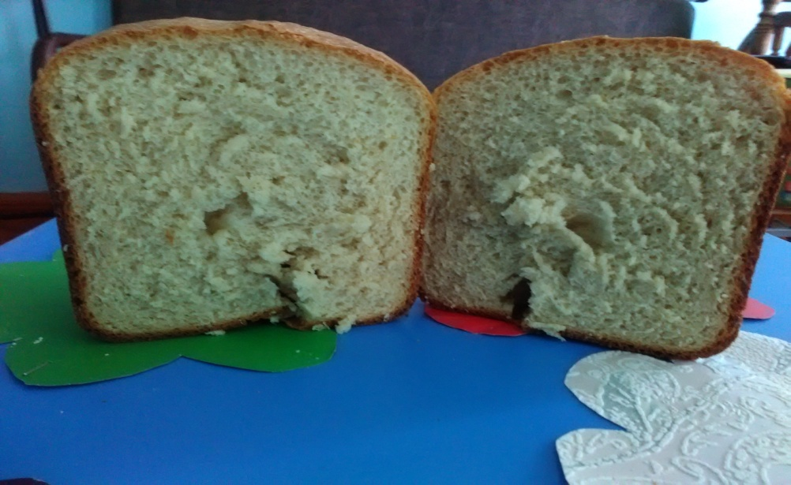
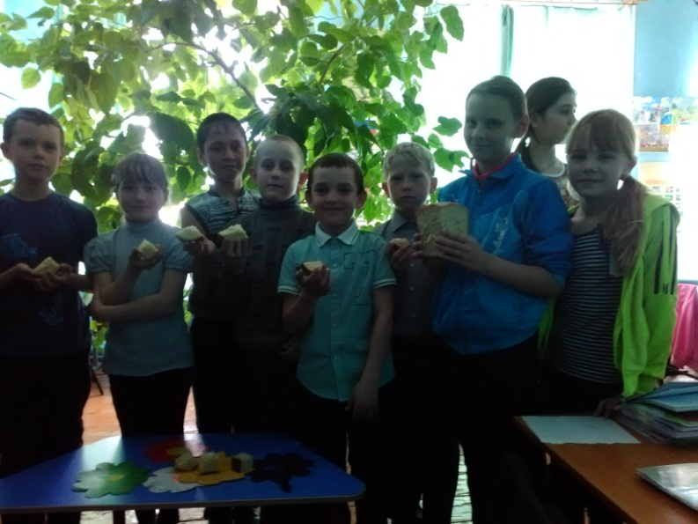
Хлеб – чрезвычайно ценный пищевой продукт. Ученые утверждают, что в нем содержится более 200 различных полезных для человека веществ.
Факт из истории.
1941 год 22 июня – фашисты рвались к главным городам нашей Родины – Москве и Ленинграду (так назывался сегодняшний Санкт – Петербург). Ленинград был окружен врагом со всех сторон. Началась блокада Ленинграда. Она продолжалась 900 страшных дней и ночей. В городе не хватало хлеба, нет мяса, нет сахара, нет овощей. А вот блокадный кусочек хлеба. Сто двадцать пять граммов на весь день. Он многих спас от голодной смерти.

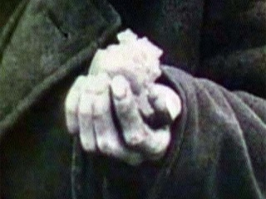

А в настоящее современное время может человек обойтись без хлеба? Я провела социологический опрос среди учеников, педагогов нашей школы. Вот, что я узнала.
Результаты опроса.

Опрошено 118 человек: учащиеся и работники нашей школы
Вопросы | Количество человек
Едите ли вы хлеб? | 118
Ежедневно? | 118
Едите ли вы булочки, печенье, кексы и т.д. | 118
Едите ли вы макаронные изделия? | 118

Все учащиеся нашей школы и взрослые едят хлеб каждый день, а так же хлебобулочные изделия.

Заключение.
Есть в русском языке слово, которому трудно найти аналогии в языках других народов.
Слово это- хлебосольство. Его произносят обычно, когда хотят подчеркнуть гостеприимство, радушие при угощении. Хлебосольство всегда было присуще русскому народу, с ним связаны многие обряды и поверья, пословицы и поговорки, легенды и сказки. Русские люди верили, что обласканный в доме гость не сделает хозяевам плохого.
Хлеб и соль сопровождали все радостные и горестные события, которые происходили в жизни русских людей. Хлебом и солью встречали самых именитых людей и молодых в день свадьбы, хлебом запасались в первую очередь, когда отправлялись в дорогу. Наши предки верили в святость хлеба. Они считали, что человек, уронивший кусок хлеба, должен, подняв его, обязательно поцеловать.

ЗНАЕТЕ ЛИ ВЫ, ЧТО…

…обычай просить прощения у хлеба, который до сих пор сохранился у народов Средней Азии, на Кавказе и в русских деревнях, восходит к Древнему Египту. В дошедших до нас папирусах, где излагаются правила поведения воспитанного человека, говорится: если взрослый и ребенок по неосторожности уронят хлеб, то они должны немедленно оставить все дела и поднять его, сдуть пыль, поклониться хлебу или поцеловать, а затем положить на стол или полку.

Если вы уронили или запачкали хлеб и боитесь, что на поверхности хлеба могут оказаться болезнетворные бактерии, не следует дезинфицировать хлеб, держа его над огнем. Лучше всего прогреть хлеб на горячей сковородке или в духовке.

… черный и белый хлеб необходимо хранить отдельно, так как они дольше не черствеют и не плесневеют.

Словарь.
Эврисака.
Первый из известных нам памятников труду пекаря поставили в древнем Риме в середине I в. до н.э. – для хлебопека Марка Вергилия Эврисака после его кончины соорудили мавзолей. Марк Вергилий основал свою пекарню в 173 г. до н.э. и довольно быстро вышел в лидеры по производству хлеба, снабжая им практически всю столицу.
Ручная мельница –жернова.
Жерновые камни бывают круглые отесанные естественные или искусственные. Материалом для изготовления естественных жерновых камней служат обычно обломочные твердые горные породы: мелкий конгломерат, крупнозернистые песчаники, кварцит, гранит.
Квашня.
Деревянная кадка, кадушка для теста.
Деревянная лопатка для теста.
Лопатки деревянные Скребки для разделки теста. ... На Руси такую тару называли квашня — то есть деревянная кадка для теста, в которой оно вымешивалось.
Русская печь.
Главное предназначение русской печи — это приготовление пищи, а отопление помещения является ее вторичной функцией. Самая простая конструкция русской печки представляет собой топочную камеру с трубой. Нередко такие печи могут быть с толстыми стенами и массивным сводом. Конструкция печи и варочной камеры зависели от умений печника. Раньше русские печи были очень большими, ведь люди в то время вели натуральное хозяйство. Средний размер был 1,8×3 м. В таких печах готовили еду на всю большую семью, мылись, на ней спали. Такая печь всегда была нагретой, поэтому для ее протапливания не нужно было большое количество дров.

Литература.

1. А.Н. Андреев «Домашний хлеб и сдоба», Москва, «Колос», 1993 год.
2. В.М. Ковалев, Н.П. Могильный «Русская кухня: традиции и обычаи», Москва, «Советская Россия», 1992 год
3. Н. Ходза «Дорога жизни», Ленинград, «Детская литература», 1974 год
4. Б. Алмазов «Наш хлеб», Ленинград, «Детская литература»,1985 год
Интернет рессурсы:
http://yandex.ru/images/search?
http://yandex.ru/images/search?
http://yandex.ru/images/search?
http://yandex.ru/images/search?img_url=http%3A%2F%2Fclaw.ru%2Fa-tehno%2Fkinder%2F0760-1.jpg&uinfo=sw-1366-sh-768-ww-1349-wh-681-pd-1-
http://www.domhleb.ru/instrumenti-v-hlebopechenii/
http://teplo.guru/pechi/proekty/russkaya-pech-s-lezhankoi.html
http://dic.academic.ru/dic.nsf/ogegova/82114
http://honeygarden.ru/garden/art82.php
http://mir.travel/sights/90648

